江苏省大丰市万盈二中2014届九年级中考物理复习《认识杠杆》例题和练习题
【知识要点】
1．定义：在力的作用下绕着固定点转动的硬棒叫杠杆。（说明：杠杆可直可曲，形状任意）
2．杠杆的五要素：
（1）支点：杠杆绕着转动的点。用字母O 表示。（有些情况下，可将杠杆实际转一下，来帮助确定支点。）
（2）动力：使杠杆转动的力。用字母 F₁ 表示。
（3）阻力：阻碍杠杆转动的力。用字母 F₂ 表示。
（说明：①动力、阻力都是杠杆的受力，所以作用点在杠杆上。②动力、阻力的方向不一定相反，但它们使杠杆的转动的方向相反。）
（4）动力臂：从支点到动力作用线的距离。用字母L₁表示。
（5）阻力臂：从支点到阻力作用线的距离。用字母L₂表示。
3．画力臂的方法：（1）找支点O；（2）画力的作用线（虚线）；（3）画力臂（虚线，过支点垂直力的作用线作垂线）；（4）标力臂（大括号）。
【例题1】画出图中杠杆上的力F₁、F₂的力臂L₁、L₂。
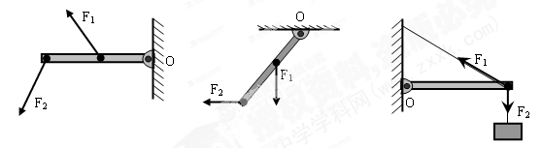
【例题2】市区街道两旁公共汽车站台可看到如图所示的站名牌，它可看作一个处于平衡状态的杠杆，在图中画出使它平衡的力和该力的力臂。
【例题3】在图中，画出作用在“开瓶起子”上动力F₁的力臂和阻力F₂的示意图。
【例题4】如图25所示，重200N的均匀长木板 AB在细绳拉力作用下保持静止。请你根据所给出的标度画出木板受到的重力和拉力的图示，以及拉力的力臂。
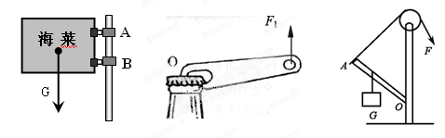
【例题5】 如图所示，杠杆在力F₁、F₂作用下处于平衡状态，L₁为F₁的力臂。请在图中作出F₂的力臂L₂及力F₁。
【例题6】芜湖临江桥是安徽首座独塔单索面斜拉桥(如图6甲所示)。将大桥的结构简化，可抽象成图6乙所示的杠杆模型，若将其中O点视为支点，请在图乙中作出拉索对桥面拉力F的力臂L．(保留作图痕迹)。

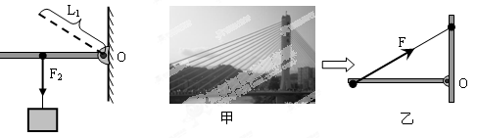
【例题7】刘爷爷退休后，经常种花种草美化社区，甲图是爷爷用手推车推花土时的情景，手推车模型可以简化成乙图所示的杠杆，请在乙图中画出动力臂L₁、阻力F₂及阻力臂L₂。
【例题8】如图是某同学斜拉旅行箱站立时的情景，请你将它的结构简化，抽象成杠杆模型。
【例题9】如图是用钢丝钳铁丝时的情景，请你将它的结构简化，抽象成杠杆模型。

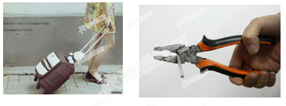

【练习】
2．如图5所示，硬棒能绕它的O点转动，试画出力F₁、F₂的力臂L₁、L₂。

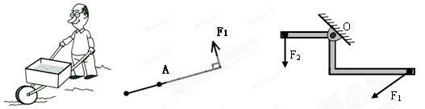
3．如图所示，杠杆处于平衡状态，在图中分别画出杠杆的力臂L₁和L₂。
4．如图是用钓鱼竿钓鱼的示意图，O为支点，F₁为手对鱼竿的作用力，请画出：①鱼线对钓鱼竿拉力F₂的示意图；②F₁的力臂L_{1。}
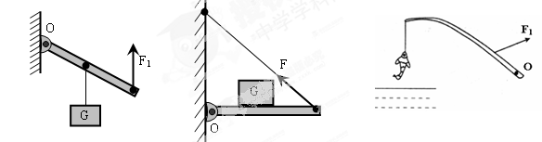
5．如图是用螺丝坩撬图钉的示意图，画出动力F₁的力臂L₁和阻力F₂的示意图。
6．图32所示的是一种厕所坐便器的自动上水装置示意图。坐便器冲水之后由自来水自动上水，当水箱内的水达到一定深度时，浮标带动杠杆压住入水口，停止上水。请在图中作出力F₁、F₂的示意图及其力臂，并分别用L₁和L₂表示力臂，O为支点。
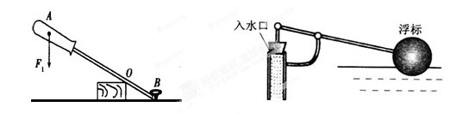 [来源:学§科§网Z§X§X§K]
7．如图8所示，均匀杆可绕O转动，在力F作用下静止在水平位置，L为F的力臂，请在图中作出杆重力G示意图和力F的方向。
8．如图11所示，一轻质杠杆OA在力F₁、F₂的作用下处于静止状态．L₂是力F₂的力臂，请在图中画出F₁的力臂L₁和力F₂的示意图．
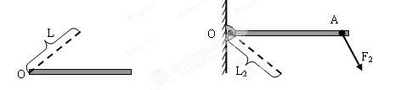
9．请你用分度值为１mm的刻度尺测量图10中力臂L的长度，L的长度是________cm．杠杆AB处于平衡状态，请作出力臂L对应的力的示意图．
10．如图所示，杠杆处于平衡状态，F₁是动力，L₂是阻力臂。请在图中画出F₁的力臂及阻力F₂。

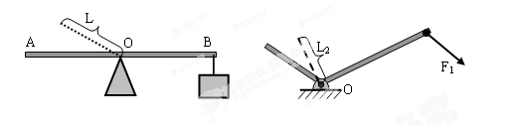
11．如图所示，甲为办公用的裁纸刀，乙为其示意图，根据裁纸刀所受动力F₁的方向及阻力F₂的力臂L₂，画出动力F₁的力臂L₁和阻力F₂
12．如图所示，当人曲臂将重物端起时, 人的前臂可以看作一个杠杆。请在示意图上画出F₁和F₂的力臂。
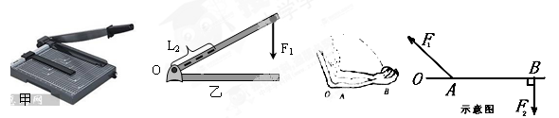

13．如图，力气大的人，用一只手就可以把一盆水端起，此时脸盆相当于一个杠杆。右边是它的示意图，图中O为支点，A为动力作用点。请你在示意图中画出最小动力F₁、动力臂L₁和阻力臂L₂。
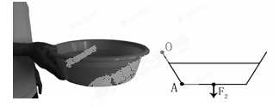 [来源:学+科+网]

14．筷子是我国传统的用餐工具，它应用了杠杆的原理，如图所示，请你在右下图中标出这根筷子使用时的支点O．并画出动力F₁，和阻力臂L₂。
